Temario

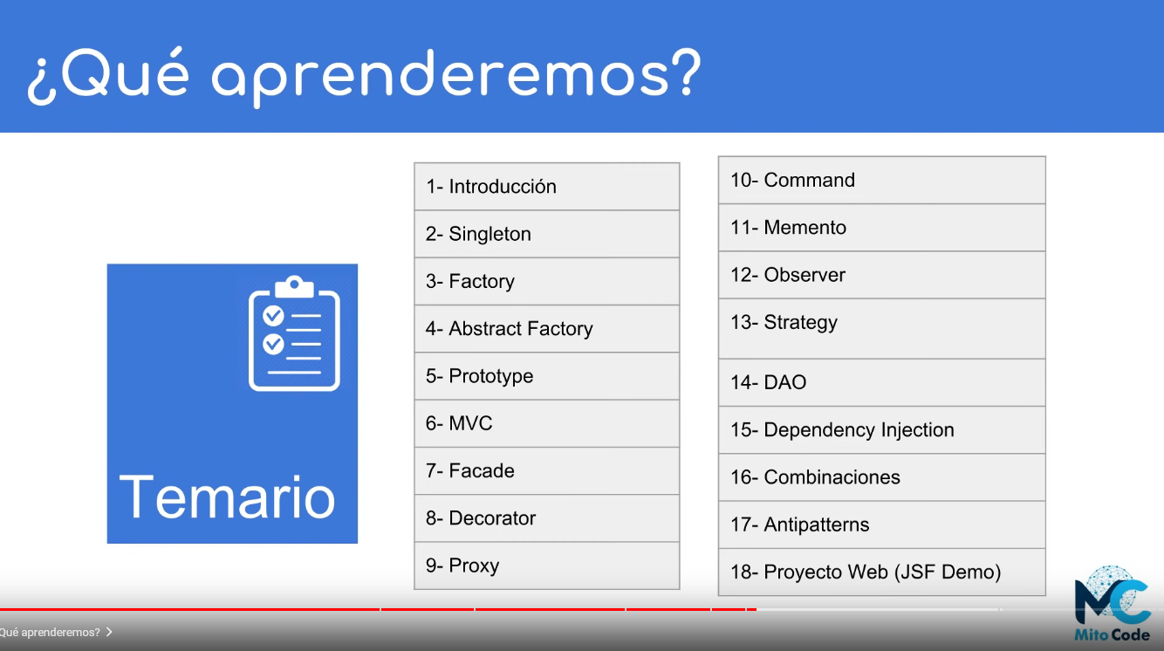
Introducción
Singeleton
Factory
Abstract Factory
Prototype
MVC
Facadce
Decoorator
Proxy
Command
Memento
Dtrategy
DAO
Dependency Injection
Combinaciones
Antipaterms
Proyecto web

